**Consultado IP**

* Sin VPN

Consultando desde Chrome IP Publica: ***.***.***.**5, país: Colombia

Consultando desde Opera IP Publica: ***.***.***.**5, país: Colombia

* Con VPN

Consultando desde Opera IP Publica: 77.111.246.40, país: United States

Nota: Al activar la VPN cambia mi proveedor de internet, en este caso, por Opera Mini Proxy.

Consultando desde TOR IP Publica: 185.220.102.7, pais: Anonumous Proxy

Nota: Desde Tor el proveedor de internet pasa a ser Zwiebelfreunde e.V.

**¿Las IP públicas son las mismas? ¿por qué?**

Cuando están los navegadores sin VPN las direcciones IP públicas son las mismas, porque no se están encriptando la información y el proveedor de internet no cambia, entonces no se cambia la IP.

Sin embargo, al activar la VPN, ya las direcciones IP publicas si cambian, pues hay una encriptación y cambio de proveedor de internet, lo que hace que la IP y localización varie.

**¿Sin utilizar la VPN puedes ver el siguiente video? Ahora actívala e intenta verlo, ¿qué es lo que sucedió? ¿Por qué?**

No se puede visualizar el video, pues hay una restricción de país por parte del propietario del video.

Al utilizar la VPN, nos cambia la región de localización, por lo que permite reproducir el video

**Utilizando Tor ¿pudimos localizar la IP?**

Cuando lo realicé por primera vez si me había permitido ver la localización, pero discutiendo con la mesa de trabajo, a ellos no les permitía ver, por lo que procedí a cargar de nuevo el navegador. En este segundo intento ya si no me permitió ver la localización.

país: Anonymous Proxy

Latitud: 0 ; Longitud: 0 ; ISP: Zwiebelfreunde e.V.

**¿Las velocidades en los test son diferentes? ¿Por qué crees que sucede esto?**

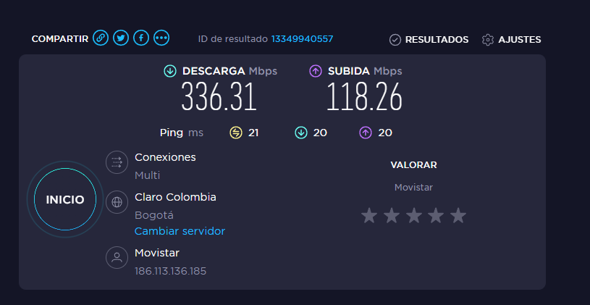 **test Opera sin VPN**

**test Opera con VPN**

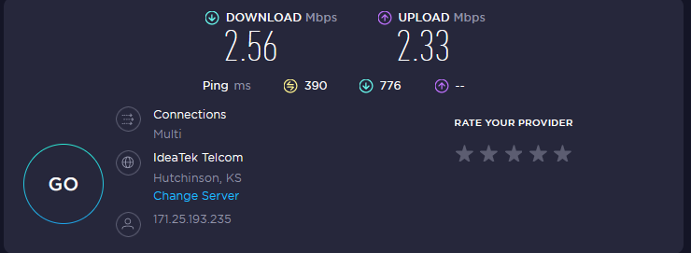 **test Tor**

Las velocidades son diferentes, esto se debe a alguno de los siguientes factores:

* El cambio de geolocalización hace que mis paquetes de datos tarden mas en comunicarse con el host del VPN o los diferentes servidores de la red Tor, afectando la velocidad.
* Las limitaciones de ancho de banda que tienen los servidores de las VPNs y la red Tor, pues si se supera la capacidad del ancho de banda o se satura nuestra velocidad se verá afectada.
* El tipo de encriptado del protocolo VPN puede ser muy fuerte o puede experimentar caídas, disminuyendo así nuestra velocidad de conexión.
* Los algoritmos de enrutamiento que realizan los proveedores de VPN o Tor, nos pueden llevar a múltiples servidores y así afectar la velocidad.
* Nuestra propia velocidad de conexión y hasta nuestro mismo procesador puede afectar la velocidad. En el primer caso, si nuestro ISP nos brinda una mala conexión o tenemos una velocidad muy baja, pues es casi seguro que al utilizar una VPN o la red Tor, nos veremos mucho mas afectados. En el segundo caso, si nuestra CPU tiene poco poder de procesamiento, el proceso de encriptado y descifrado podría presentar dificultades.

**¿Qué significa el valor del ping?**

Este es una unidad de medida en [ms], que sirve para conocer la latencia de nuestra conexión, es decir, nos permite conocer el tiempo que tarde en trasmitirse un paquete dentro de la red (dispositivo >>> host – host >>>dispositivo).

**El valor del ping, ¿varía entre las diferentes opciones? ¿Por qué?**

El ping varia en cada prueba, en el caso sin VPN solo existe la comunicación directa con el host. Luego, en el caso de la VPN lo primero que se presenta es un cambio de locación a través del host brindado por la VPN, este puede estar a una mayor distancia de nuestro dispositivo, causando que nuestros paquetes de datos hagan un mayor recorrido y por tanto un aumento de tiempo. Por último, al utilizar Tor, nuestros paquetes están viajando a través de diferentes servidores en el mundo para poder lograr ese anonimato, causando que nuestros paquetes de datos recorran grandes distancias y permanezcan mucho tiempo en la red, por lo que el valor del ping se ve super afectado.